区委第二巡察组

巡察云龙镇工作动员会召开

根据区委巡察工作领导小组的部署，2023年9月21日，区委第二巡察组巡察云龙镇工作动员会召开。会前，区委第二巡察组组长邱田主持召开与云龙镇党委书记李万祥的见面沟通会，副组长杨飞霞传达了中央、市委有关巡视巡察工作的新精神新部署和区委有关巡察工作要求。动员会上，邱田同志就即将开展的巡察工作作讲话，通报了巡察任务，并就配合做好巡察工作提出要求；李万祥同志主持会议并作表态讲话。

区委第二巡察组全体成员，区监委派出第五监察室有关同志，云龙镇党委领导班子成员参加会议，云龙镇全体干部职工，各村（社区）第一书记、专职干部，驻镇单位负责人等列席会议。

邱田同志指出，巡察工作是巡视工作向基层延伸的重要制度安排，是推动全面从严治党向纵深发展的重要举措，是促进基层监督和基层治理的重要抓手，云龙镇党委要提高政治站位，充分认识开展巡察工作的重要意义，切实增强做好本轮巡察工作的责任感、使命感、紧迫感。

邱田同志强调，巡察的本质是政治监督，是对被巡察党组织和领导干部履行职能责任情况的全面监督检查，巡察组将精准把握政治要求，聚焦党中央决策部署在基层的落实情况，督促基层党组织和党员干部以实际行动做到“两个维护”；聚焦群众身边腐败问题和不正之风，推动全面从严治党向基层延伸；聚焦基层党组织建设情况，促进提升基层党组织政治功能和组织力；聚焦巡察整改落实情况，增强群众获得感幸福感安全感。

邱田同志强调，开展好本轮巡察，是区委第二巡察组与云龙镇党委共同的政治责任，云龙镇党委要增强政治责任，主动接受监督，全力支持配合，营造良好氛围，严守纪律要求，共同完成区委交给的巡察任务。

李万祥同志表示，这次巡察，是对云龙镇党委的一次“政治体检”，是对全镇党员干部履职情况的监督检查，是对各项工作的一次“全面检阅”。全镇上下一定要站在讲政治、讲大局、守规矩的高度，全力支持配合做好本轮巡察工作。要对巡察发现的问题照单全收，建立问题清单和整改台账，深刻剖析原因，认真制定整改措施，做到事事有回音、件件有着落。要扎实做好巡察整改“后半篇文章”，不断扎紧织密制度的“笼子”，通过建立完善相关制度、体制机制，确保整改取得实效。

据悉，区委第二巡察组将在云龙镇工作2个月左右，期间设立受理信访电话：53372828(座机)、15213513116(手机)(工作日8:00—18:00）；邮政信箱：梁平区云龙镇公共服务大厅2楼（区委第二巡察组收），邮编405208；电子邮箱：[dierxuncha@163.com](mailto:dierxuncha@163.com；)。

信访二维码：

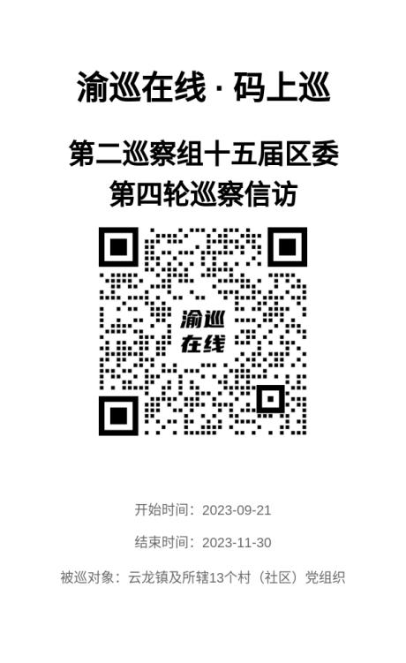

根据巡视工作条例，区委巡察组主要受理反映云龙镇领导班子及其成员、其他区管干部、下一级党组织领导班子成员及其他重要岗位领导干部问题的来信来电来访，重点是违反政治纪律、组织纪律、廉洁纪律、群众纪律、工作纪律、生活纪律等方面的举报和反映。其他不属于巡察受理范围的信访问题反映，将按规定转交云龙镇和有关部门认真处理。巡察信访受理时间截止到2023年11月30日。